Факультет прикладної математики
Кафедра програмного забезпечення комп’ютерних систем

“ЗАТВЕРДЖЕНО”
Завідувач кафедри
__________ І.А.Дичка
“___” ____________ 2013 р.

СИСТЕМА РОЗПІЗНАВАННЯ ГРАФІЧНИХ ОБРАЗІВ НА ОСНОВІ ВИКОРИСТАННЯ ГРАФІЧНИХ ПРОЦЕСОРІВ
Пояснювальна записка
ПЗКС.045440-03-81

“ПОГОДЖЕНО”  Керівник проекту:  __________ В.В. Василенко  Нормоконтроль:  __________ М.В. Онай  __” ____________ 2011 р. | Виконавець:  __________ О.В. Паляниця

2013
ЗМІСТ
ВСТУП 4
СПИСОК ТЕРМІНІВ, СКОРОЧЕНЬ ТА ПОЗНАЧЕНЬ 6
1. ОГЛЯД ІСНУЮЧИХ РІШЕНЬ 7
1.1. Огляд алгоритмів розпізнавання облич, як графічних об'єктів 7
1.2. Огляд програмних засобів для ведення обчислень на GPU 10
2. ВІДОБРАЖЕННЯ МЕТОДУ ВІОЛИ-ДЖОНСА НА АРХІТЕКТУРУ CUDA 15
2.1. Загальний опис методу Віоли-Джонса 15
2.2. Ознаки Хоара та інтегральне зображення 15
2.3. Підготовка набору даних 17
2.4. Тренування слабкого класифікатора 18
2.4. Тренування класифікатора, використовуючи метод бустінгу 19
2.5. Організація класифікаторів у каскадну структуру 21
3. РОЗРОБКА СТРУКТУРИ ТА АЛГОРИТМІВ СИСТЕМИ РОЗПІЗНАВАННЯ ГРАФІЧНИХ ОБРАЗІВ НА ОСНОВІ ВИКОРИСТАННЯ ГРАФІЧНИХ ПРОЦЕСОРІВ 24
3.1. Розробка загальної структури системи розпізнавання графічних образів 24
3.2. Розробка структури та алгоритму головного модуля системи. 25
3.3. Розробка структури та алгоритму модуля підготовки набору даних 33
3.4. Розробка структури та алгоритму модуля тренування каскаду класифікаторів 34
4. ПРОГРАМНА РЕАЛІЗАЦІЯ СИСТЕМИ РОЗПІЗНАВАННЯ ГРАФІЧНИХ ОБРАЗІВ НА ОСНОВІ ВИКОРИСТАННЯ ГРАФІЧНИХ ПРОЦЕСОРІВ 36
4.1. Програмна реалізація загальної структури системи розпізнавання графічних образів 36
4.2. Програмна реалізація головного модуля системи 36
4.2. Програмна реалізація модуля підготовки набору даних 42
4.3. Програмна реалізація модуля тренування каскаду класифікаторів 43
4. АПРОБАЦІЯ СИСТЕМИ РОЗПІЗНАВАННЯ ГРАФІЧНИХ ОБРАЗІВ НА ОСНОВІ ВИКОРИСТАННЯ ГРАФІЧНИХ ПРОЦЕСОРІВ 45
4.1. Результати роботи системи розпізнавання графічних образів на основі використання графічних процесорів 45
4.2. Порівняння системи розпізнавання графічних образів на основі використання графічних процесорів з іншими програмними продуктами 46
5. ОХОРОНА ПРАЦІ 48
5.1. Характеристика робочого місця 48
5.2. Аналіз умов праці 49
5.3. Електробезпека 52
5.4. Аналіз пожежної безпеки приміщення 53
5.5. Інструкція з техніки безпеки 54

ВСТУП
Впродовж останнього сторіччя галузь комп'ютерного бачення стала важливою частиною інформаційних технологій. Системи комп'ютерного бачення активно застосовуються у медицині (виявлення пухлин, атеросклерозу та інших злоякісних змін), воєнній промисловості (виявлення ворожих бойових одиниць, управління ракетами і т.п.), при розробці автономних транспортних засобів, відеоспостереженні і т.д. Основними завданнями систем комп’ютерного бачення є: отримання зображень, попередня обробка, виокремлення деталей, детектування або сегментація, високорівнева обробка.
Система автоматичного виявлення облич на заданому зображенні вирішує таку задачу: за довільним зображенням на вході системи визначити, чи є на цьому зображенні обличчя, і якщо так, то вказати, де знаходиться кожне обличчя і який його розмір.
Основними вимогами, які виносяться до подібного класу алгоритмів, є:
- висока якість розпізнавання;
- робота в режимі реального часу;
- стійкість щодо зовнішніх факторів.
Робота більшості алгоритмів виявлення облич на зображеннях полягає в скануванні вхідного зображення вікном, що має певну форму і різний масштаб, і у визначенні, до якого класу належить зображення всередині цього вікна (“обличчя” або “не обличчя”). Таким чином, завдання виявлення облич на зображеннях зводиться до побудови класифікатора, що ефективно розділяє класи “облич” і “не облич”.
Алгоритми класифікації та виявлення об'єктів є дуже обчислювально-витратними, внаслідок чого важко виконувати класифікацію у реальному часі. Даний дипломний проект ставить за мету прискорення виконання алгоритму Віоли-Джонса, переклавши частину обчислень на графічний процесор використовуючи для цього архітектуру NVIDIA CUDA.

СПИСОК ТЕРМІНІВ, СКОРОЧЕНЬ ТА ПОЗНАЧЕНЬ

CUDA – Compute Unified Device Architecture (уніфікована обчислювальна архітектура пристроїв)
OpenCL – Open Computing Language (відкрита мова обчислень)
OpenAL – Open Audio Library (відкрита аудіо-бібліотека)
SVM – Support Vector Machine (машина опорних векторів)
SNoW – Sparse Network of Winnows (розроджена просіююча мережа)
GPU – Graphics Processing Unit (графічний процесор)
CPU – Central Processing Unit (центральний процесор)
SDK – Software Development Kit (комплект засобів розробки)
UML – Unified Modeling Language (уніфікована мова моделювання)
ІЗ – Інтегральне Зображення

1. ОГЛЯД ІСНУЮЧИХ РІШЕНЬ

1.1. Огляд алгоритмів розпізнавання облич, як графічних об'єктів
1.1.1. Метод Віоли-Джонса
Метод Віоли-Джонса був розроблений та представлений у 2001 році Полом Віолою і Майклом Джонсом та до сьогодні є одним з найефективніших алгоритмів розпізнавання об'єктів у реальному часі. Класифікатор, що використовується у методі, може бути натренований для виявлення різноманітних об'єктів, але він був розроблений насамперед для ефективної вирішення задачі виявлення облич.
Основні принципи даного методу:
- використовуються ознаки Хоара, за допомогою яких виконується пошук необхідного об'єкта;
- зображення подаються в інтегральному представленні, що дозволяє швидко обчислювати значення кожної ознаки;
- використовується бустінг, для знаходження ознак, які найкраще підходять для визначення шуканого об'єкта;
- використовується каскад класифікаторів для швидкого відкидання вікон, у яких шукані об'єкти відсутні.
Перевагами даного методу є:
- висока швидкодія, завдяки використанню каскадної структури;
- завдяки використанню бустінгу алгоритм характеризується високою узагальнювальною здатністю: обличчя добре розпізнаються на зображеннях з шумами та іншими перешкодами чи спотвореннями.
До недоліків можна віднести те, що тренування каскаду класифікаторів вимагає багато часу: від декількох днів до тижнів, залежно від цільових параметрів та потужності обладнання.

1.1.2. Машина опорних векторів
SVM (Support Vector Machine) – машина опорних векторів. Один з найбільш популярних методів навчання за прецедентами. Застосування методу опорних векторів до задачі виявлення облич полягає в пошуку оптимальної гіперплощини в просторі ознак, що відокремлює клас зображень облич від зображень не осіб. В якості ознак служать значення пікселів зображення, представлені у вигляді n-мірного вектора. Оптимальною вважається гіперплощина, яка максимізує ширину смуги між класами.
Можливість лінійного поділу настільки складних класів, як зображення облич і "не облич" представляється малоймовірною. Однак, класифікація за допомогою опорних векторів дозволяє використовувати апарат ядерних функцій для неявного проекції векторів-ознак у простір потенційно набагато вищої розмірності, у якому класи можуть виявитися лінійно розділюваними. Неявне проекція за допомогою ядерних функцій не призводить до ускладнення обчислень, що дозволяє успішно використовувати лінійний класифікатор для лінійно нероздільних класів.
Переваги методу:
- цей метод є найбільш швидким методом знаходження класифікуючих функцій;
- метод зводиться до вирішення задачі квадратичного програмування в опуклій області, яка завжди має єдиний розв’язок;
- метод знаходить розділяючу смугу максимальної ширини, що дозволяє надалі здійснювати більш впевнену класифікацію.
До недоліків можна віднести:
- чутливість до шумів;
- відсутність загального підходу до автоматичного вибору ядра у разі лінійної нероздільності класів.
1.1.3. Розріджена просіююча мережа (Sparse Network of Winnows, SNoW)
Навчальна архітектура SNoW являє собою розріджену мережу лінійних елементів в просторі ознак. Великою перевагою мережі SNoW є можливість створення вагових таблиць для класифікації. Для отримання ознак, за якими відбуватиметься класифікація, виконується SMQT перетворення.
SMQT (Successive Mean Quantization Transform) – це перетворення, яке дозволяє отримати з локальної області зображення складову, не залежну від освітленості. Воно полягає в квантуванні області зображення з порогом квантування, що дорівнює середньому значенню пікселів, що входять в цю область. Локальна область може бути задана різними способами: як блок пікселів певного розміру; як набір інтерпольованих значень точок, що знаходяться на заданій відстані від фіксованого центру; або якимось іншим довільним чином.
Класифікатор у методі SnoW будується на основі вагової таблиці для облич та вагової таблиці для не облич. З метою збільшення швидкодії алгоритму повний класифікатор SNoW розбивається на більш слабкі класифікатори, які організовуються в каскадну структуру (алгоритм Split-up SNoW). При цьому не потрібно додаткового навчання слабких класифікаторів.
Сильними сторонами методу є:
- висока швидкодія, завдяки використанню каскадної структури;
- низька кількість помилок, на зображеннях без спотворень.
До недоліків відносяться:
- висока чутливість до шумів;
- необхідність вручну редагувати набір даних для тренування, а саме задавати точки, які вказують на очі та верхню губу.
1.1.4. Висновки
У кожному із розглянутих методів присутній ряд переваг і недоліків. У створюваній системі необхідно реалізувати той алгоритм, який задовольняє певному набору вимог. Беззаперечно основною вимогою є висока якість класифікації. Необхідними також є: достатня кількість параметрів, що давало б можливість гнучкого налаштування класифікатора; висока швидкість класифікації, що дозволить використовувати алгоритм у реальному часі. Крім того, необхідно враховувати можливість розпаралелювання алгоритму, для того щоб частину обчислень перенести на графічний процесор.
Зважаючи на ці та інші умови, у якості основного алгоритму класифікації було обрано метод Віоли-Джонса.

1.2. Огляд програмних засобів для ведення обчислень на GPU
1.2.1. NVIDIA CUDA
CUDA (Compute Unified Device Architecture) – програмно-апаратна архітектура паралельних обчислень, що дозволяє істотно збільшити обчислювальну продуктивність завдяки використанню графічних процесорів фірми NVIDIA.
Графічна підсистема комп'ютера з підтримкою CUDA може бути використана, як обчислювальна.
CUDA SDK (Software Development Kit) дозволяє програмістам реалізовувати на спеціальному спрощеному діалекті мови програмування C алгоритми, що виконуватимуться на графічних процесорах NVIDIA, і включати їх виклики в текст програми на C/C++. Архітектура CUDA дає розробнику можливість на свій розсуд організовувати доступ до набору інструкцій графічного прискорювача і управляти його пам'яттю.
У порівнянні з традиційним підходом до організації обчислень загального призначення допомогою можливостей графічних API, у архітектури CUDA відзначають наступні переваги в цій області:
- інтерфейс програмування додатків CUDA (CUDA API) заснований на стандартному мові програмування С з деякими обмеженнями;
- cпільна між потоками пам'ять (shared memory) розміром в 16 Кб може бути використана під організований користувачем кеш з більш широкою смугою пропускання, ніж при вибірці з звичайних текстур;
- більш ефективні транзакції між пам'яттю центрального процесора і відеопам'яттю;
- повна апаратна підтримка цілочисельних і побітових операцій;
- підтримка компіляції GPU коду засобами відкритого LLVM;
- підтримка рекурсивних викликів.
До недоліків вищеописаної архітектури можна віднести те, що виконувати, відлагоджувати та профілювати додатки, що були розроблені з використанням архітектури CUDA, можна лише на графічних процесорах фірми NVIDIA.
1.2.2. OpenCL
OpenCL – фреймворк для написання комп'ютерних програм, пов'язаних з паралельними обчисленнями на різних графічних і центральних процесорах. У фреймворк OpenCL входять мова програмування, яка базується на стандарті C99, і інтерфейс програмування додатків. OpenCL забезпечує паралелізм на рівні інструкцій і на рівні даних. OpenCL є повністю відкритим стандартом, його використання не обкладається ліцензійними відрахуваннями.
Мета OpenCL полягає в тому, щоб доповнити OpenGL і OpenAL, які є відкритими галузевими стандартами для тривимірної комп'ютерної графіки і звуку, користуючись можливостями GPU. OpenCL розроблявся і підтримується некомерційним консорціумом Khronos Group, в який входять багато великих компаній, включаючи Apple, AMD, Intel, nVidia, Sun Microsystems, Sony Computer Entertainment та інші.
Основною перевагою даної технології є її крос-платформеність, за що доводиться платити зниженням швидкодії.
1.2.3. C++ AMP
C++ Accelerated Massive Parallelism (скорочено C++ AMP) - бібліотека, що використовує DirectX 11, створена Microsoft для реалізації паралельних програм для гетерогенних систем на мові C++. Система C++ AMP дозволяє переносити обчислення на GPU без внесення великої кількості змін до програми. Код, який не може запуститися на GPU, наприклад, через свою складність, буде автоматично запущений на центральному процесорі з застосуванням SIMD інструкцій.
У мову додана синтаксична конструкція “restrict (amp)”, яка може бути вказана для будь-якої функції, позначаючи, що вона може бути виконана на акселераторі C++ AMP. Ключове слово restrict в даному випадку означає, що компілятор повинен оцінити, чи підходить дана функція для GPU (чи використовує вона лише ті можливості мови C++, які можуть бути виконані на більшості GPU).
Також бібліотека включає засоби для:
- оголошення, форматування та отримання доступу до даних, що виконуються на акселераторі;
- перенесення даних на акселератор;
- конструкцію “parallel_for_each”, для запуску операцій на акселераторі;
- бар'єрної синхронізації потоків.
Також С++ АМР включає математичну бібліотеку, що дозволяє вести обчислення з подвійною точністю, та графічну бібліотеку, для пристроїв, які мають функціоналом для рендерингу графіки.
Основним недоліком даного програмного засобу є залежність від платформи. Розробляти додатки за допомогою С++ АМР та виконувати їх можна лише на операційних системах сімейства Microsoft Windows.
1.2.4. OpenACC
OpenACC – інтерфейс програмування додатків, що описує набір директив компілятора для вказання регіонів коду у програмах на мовах програмування C, C++ і Fortran, які потрібно вивантажити з центрального процесора на графічний. Такий підхід забезпечує портабельність на різні операційні системи, графічні та центральні процесори.
Директиви та моделі програмування, що визначені у стандарті дозволяють програмістам створювати високорівневі гетерогенні програми без необхідності явно ініціалізувати графічний процесор, управляти даними та передавати їх між CPU та GPU, ініціювати запуск і завершення роботи операцій на графічному процесорі.
Всі ці деталі неявно зосереджуються у програмній моделі і керуються компілятором та середовищем виконання, що підтримує стандарт OpenACC. Програмна модель дозволяє програмісту надавати додаткову інформацію компілятору, наприклад, інформацію про особливості даних, що розміщуються на графічному процесорі, рекомендації щодо перенесення обчислень на графічний процесор, і аналогічні, пов'язані з продуктивністю деталі.
Звичайно за універсальність і простоту розробки доводиться платити зниженням швидкодії через не завжди оптимально згенерований код. Крім того проект є досить молодим, у вільному доступі відсутні безкоштовні компілятори.

1.2.5. Висновки
Після проведеного аналізу, у якості програмного засобу для ведення обчислень на GPU, було обрано технологію NVIDIA CUDA. До уваги був взятий ряд сильних сторін даної технології і значну кількість супроводжувального ПЗ. Переважним чином на вибір саме цієї технології вплинула можливість написання максимально оптимального коду, а також повний контроль над інструкціями графічного процесора.

2. ВІДОБРАЖЕННЯ МЕТОДУ ВІОЛИ-ДЖОНСА НА АРХІТЕКТУРУ CUDA

2.1. Загальний опис методу Віоли-Джонса
Метод Віоли-Джонса – це метод визначення об'єктів на зображеннях, що дозволяє обробляти зображення дуже швидко, при цьому зберігаючи високу якість класифікації. Метод базується на трьох особливостях.
Перша особливість полягає у використанні ознак Хоара для класифікації зображень. Для швидкого знаходження значень ознак зображення подається у інтегральному вигляді. Інтегральне зображення може бути обчисленим, використовуючи декілька операцій на піксель. Після того як інтегральне зображення було знайдене, ознаки Хоара можуть бути обчислені за сталий час, при будь-якому розмірі сканувального вікна.
Друга особливість полягає у побудові класифікатора, обираючи невелику множину важливих однак, використовуючи метод бустінгу. Повна множина ознак Хоара є дуже великою, і для того, щоб забезпечити високу швидкодію, під час процесу тренування необхідно відкинути більшість доступних ознак, зосередившись на невеликій важливій підмножині.
Третьою особливістю являється організація складних класифікаторів у каскадну структуру, що значно пришвидшує процес класифікації. Каскадна структура надає можливість визначити області, у яких, імовірно, присутні шукані об'єкти, та подальшу, більш комплексну обробку зосередити саме на них.

2.2. Ознаки Хоара та інтегральне зображення
Процес визначення об'єктів базується на значеннях ознак Хоара. При класифікації використовуються три види ознак. Значення ознаки, що складається з двох прямокутників, є різницею між сумами пікселів, що знаходяться у цих прямокутниках. Прямокутники мають однаковий розмір, форму та є вертикально або горизонтально суміжними. Значенням ознаки з трьома прямокутниками є різниця між сумою у двох зовнішніх прямокутниках та сумою у центральному прямокутнику. Щоб обчислити значення ознаки з чотирма прямокутниками необхідно знайти різницю між сумами всередині пар діагональних прямокутників.
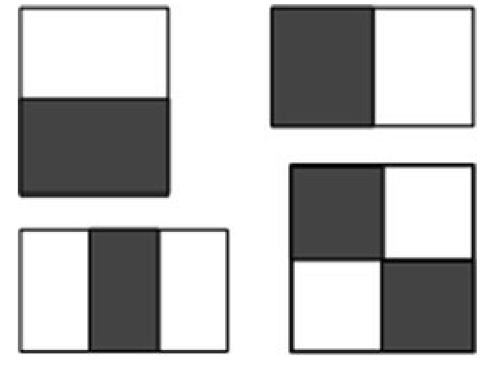
Рис. 1. Ознаки Хоара
Інтегральне зображення (ІЗ) – це проміжне представлення зображення, що дозволяє швидко обчислити значення ознак Хоара. Значенням ІЗ у точці (х, у) являється сума значень пікселів, що заходиться вище і лівіше цієї точки, включно з нею (див. рис. 2). Використовуючи наступну пару рекурсивних відношень:

де – це кумулятивна сума рядків, , та , ІЗ може бути обчислене за один прохід по вхідному зображенню.
Також з використанням архітектури CUDA інтегральне зображення можна обчислити сумуючи кожен рядок та стовпець окремим потоком потоком (рис. 3).
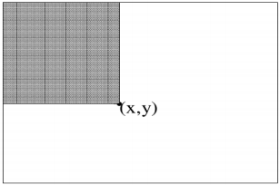
Рис. 2. Значенням інтегрального зображення у точці (х, у) є сумою пікселів вище і лівіше точки (х, у)
З допомогою ІЗ, сума у середині будь-якого прямокутника може бути обчислена за чотири доступи до ІЗ. Значення ознаки з двома прямокутниками, обчислюється за шість доступів до ІЗ, з трьома – за вісім, з чотирма – за дев'ять.
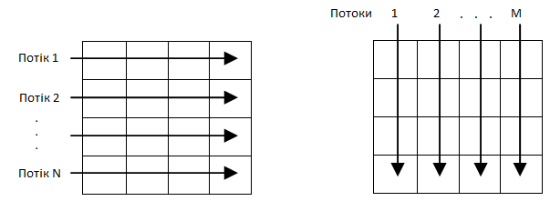
Рис. 3. Оптимізація процесу знаходження інтегрального зображення, використовуючи архітектуру CUDA

2.3. Підготовка набору даних
Процес підготовки даних для тренування складається з двох етапів:
- обчислення нормалізованих інтегральних зображень;
- обчислення ознак Хоара для кожного зображення.
Використовуючи архітектуру CUDA, перший етап відбуватиметься паралельно для кожного вхідного зображення. На рис. 4 зображена схема такого підходу (“Вх” позначає вхідне зображення, “ІЗ” – інтегральне зображення, “НІЗ” – нормалізоване інтегральне зображення). Після того як інтегральні зображення були знайдені, виконується другий етап: паралельне обчислення кожної ознаки Хоара, послідовно для кожного інтегрального зображення.
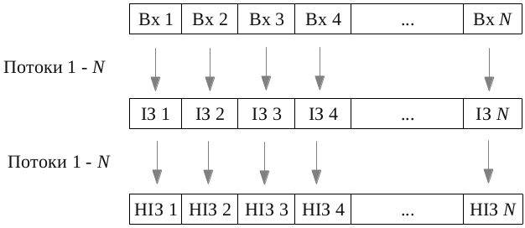
Рис. 4. Схема обчислення нормалізованих інтегральних зображень, використовуючи архітектуру CUDA

2.4. Тренування слабкого класифікатора
Однорівневе дерево рішень є найбільш поширеним слабким класифікатором у методі Віоли-Джонса. У такому дереві рішень містяться наступні значеннями:
- індекс ознаки, за якою відбувається класифікація;
- значення ознаки, за якою відбувається класифікація;
- знак нерівності.
Процес тренування однорівневого дерева рішень полягає у знаходженні вищенаведених значень, що найкраще розділяють набір даних на дві частини, тобто знаходять найменше значення функції помилок з усіх можливих.
У алгоритмі, що базується на архітектурі CUDA, можна виділити два етапи:
- редукція кожного стовпця набору даних до значення, що являє собою найкраще дерево рішень, серед усіх можливих у цьому стовпці;
- редукція отриманого одновимірного масиву до значення, що представлятиме найкраще, з можливих, дерево рішень.
Схематичне зображення вищеописаного підходу наведено на рис. 5.
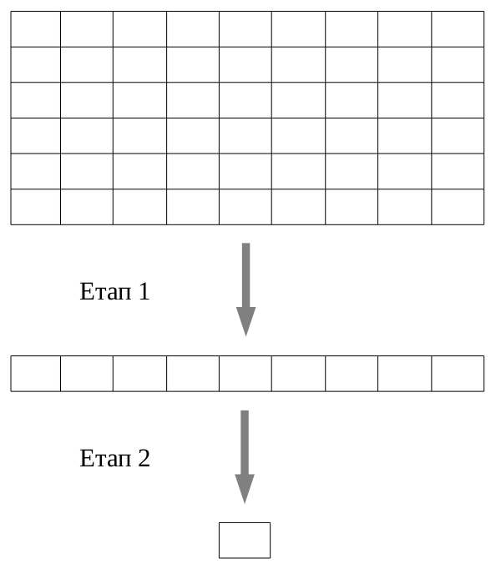
Рис. 5. Знаходження найкращого дерева рішень

2.4. Тренування класифікатора, використовуючи метод бустінгу
Для заданої множини ознак Хоара, позитивних та негативних екземплярів набору даних можна використати будь-який підхід для отримання функції класифікації. Цими підходами можуть бути нейронні мережі, машина опорних векторів та інші. Але варто пригадати, що з для кожного підвікна зображення існує велика кількість ознак Хоара. Навіть при тому, що ці ознаки можна ефективно обчислювати, знаходити значення для кожної ознаки є дуже обчислювально витратним. Для процесу класифікації важлива лише невелика підмножина цих ознак. Основним завданням є пошук цієї підмножини.
У методі Віоли-Джонса використовується модифікація алгоритму AdaBoost, що слугує як для обрання важливих ознак, так і для тренування класифікатора. У своєму первісному вигляді, алгоритм AdaBoost використовується для покращення якості класифікації простого алгоритму (наприклад, одношарової нейронної мережі). Досягається це шляхом комбінування множини слабких класифікаторів у форму сильного класифікатора, а саме:
- кожному навчальному екземпляру присвоюються певне значення ваги, для того щоб зосередити увагу на неправильно прокласифікованих попередніми класифікаторами, екземплярах;
- кожному слабкому класифікатору присвоюється певна вага, а сильному класифікатору – певне порогове значення.
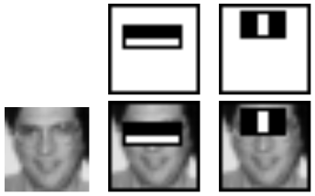
Рис. 6. Перші дві ознаки, обрані за допомогою методу бустінгу.
Алгоритм AdaBoost може бути інтерпретований як “жадібний” процес обрання ознак. Уявімо загальну проблему бустінгу, де певна множина функцій класифікації комбінується шляхом “зваженого голосування”. Завдання полягає у пов'язуванні великих значень ваги з хорошими функціями класифікації, а низькі значення – з слабкими. AdaBoost – це агресивний механізм обрання невеликої множини функцій класифікації, повна множина яких, у свою чергу, є дуже різноманітною. Проводячи аналогію між слабкими класифікаторами та ознаками Хоара, AdaBoost є ефективним процесом обрання невеликої підмножини важливих ознак з-посеред усіх можливих. Наприклад, на рис. 6 зображені перші дві ознаки, що обрані за допомогою методу бустінгу. Вибір першої ознаки базується на факті, що регіон очей зазвичай темніший, ніж регіон щік, вибір другої ознаки – на тому, що верхня частина носа світліша, ніж регіон очей.
Для того щоб забезпечити таку аналогію, необхідно обмежити слабкий класифікатор, таким чином, щоб він належав до множини функцій класифікації, кожна з яких залежить від значення однієї ознаки.
На практиці, жодна ознака не може самостійно класифікувати дані з низьким значенням помилки класифікації. У ознак, що обираються на початку, значення помилки складає близько 0.1-0.3. У ознак, що обираються на подальших етапах, де завдання стає дещо складнішим, значення помилки дорівнює 0.4-0.5.

2.5. Організація класифікаторів у каскадну структуру
Основна ідея полягає в тому, щоб будувати менші, і як наслідок, більш швидкодійні класифікатори, які відкидають велику частину негативних вікон, при чому правильно класифікують майже усі позитивні екземпляри.
Процес функціонування каскаду відбувається наступним чином: на вхід каскаду подається вікно зображення, яке потрапляє на перший шар. Якщо поточний шар класифікує вікно як негативне, то відбувається вихід і аналіз наступними шарами не виконується. Якщо ж поточний шар визначає вікно як позитивне, то вікно аналізується наступним шаром. Такий процес відбувається до тих пір, доки всі шари не прокласифікують вікно як позитивне, або не відбудеться вихід за негативним екземпляром (рис. 7). Враховуючи той факт, що кількість вікон на зображенні, у яких обличчя відсутні, у багато разів перевищує кількість вікон, на яких присутні обличчя, то каскадна структура є дуже ефективною. Швидкість обробки зображення зростає в 10-20 разів залежно від зображення, і при цьому не втрачається якість розпізнавання. Функціонування каскаду класифікаторів можна винести на графічний процесор. У розділі 3.2.3 описуються декілька підходів, основною ідеєю яких є запуск процедури повної або часткової класифікації для кожного сканувального вікна паралельно.
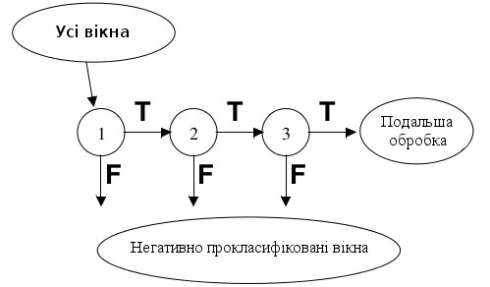
Рис. 7. Схема функціонування каскаду класифікаторів
При конструюванні каскаду, його структура визначається відповідно до вимог, що до нього пред'являються. Перед конструюванням визначаються наступні параметри каскаду: кількість шарів та кількість простих класифікаторів у кожному шарі. Задаються необхідні значення цільових параметрів для кожного шару. Кожен шар формується за допомогою процедури бустінга, в процесі якої кількість простих класифікаторів збільшується до тих пір, поки не будуть досягнуті необхідні значення коефіцієнтів. Під час процедури навчання дані розділяються на дві вибірки: навчальну і контрольну. Формування слабких класифікаторів відбувається з використанням навчальної вибірки, а перевірка, чи були досягнуті цільові умови, – з використанням контрольної вибірки.

3. РОЗРОБКА СТРУКТУРИ ТА АЛГОРИТМІВ СИСТЕМИ РОЗПІЗНАВАННЯ ГРАФІЧНИХ ОБРАЗІВ НА ОСНОВІ ВИКОРИСТАННЯ ГРАФІЧНИХ ПРОЦЕСОРІВ

3.1. Розробка загальної структури системи розпізнавання графічних образів
Будь-яка система класифікації даних складається з двох компонент: підсистеми для тренування класифікатора та підсистеми для класифікації вхідних даних. Якщо розглянути систему розпізнавання графічних образів, у основі якої лежить метод Віоли-Джонса, то до вищенаведеного переліку можна додати підсистему підготовки набору даних, оскільки вхідна графічна інформація приводиться до деякої внутрішньої форми, придатної для подальшого аналізу та перетворення. Таким чином, у розробленій системі розпізнавання графічних образів було виділено три модулі:
- модуль підготовки набору даних;
- модуль тренування каскаду класифікаторів;
- головний модуль.
До функцій модуля підготовки набору даних відносяться:
- завантаження та вивантаження вхідних зображень;
- присвоєння кожному екземпляру набору даних позитивної або негативної мітки;
- знаходження інтегрального представлення для кожного вхідного зображення;
- нормалізація інтегрального зображення;
- знаходження значень усіх ознак Хоара для кожного нормалізованого інтегрального зображення.
Функціями модуля тренування каскаду класифікаторів є:
- тренування слабкого класифікатора;
- тренування сильного класифікатора;
- організація сильних класифікаторів у каскадну структуру.
Функціями головного модуля є:
- завантаження та організація даних, які продукує модуль тренування каскаду класифікаторів;
- обчислення пари інтегральних зображень для вхідного зображення;
- сканування вхідного зображення за допомогою плаваючого вікна;
- масштабування сканувального вікна;
- класифікація плаваючого вікна.

3.2. Розробка структури та алгоритму головного модуля системи.
3.2.1. Завантаження та організація даних
Як вже згадувалось раніше, каскад класифікаторів складається з певної множини стадій, які, у свою чергу, складаються з ознак (дерев рішень). Дерева рішень містять у собі два або три прямокутники, залежно від ознаки. Структура каскаду зображена на рис. 8.
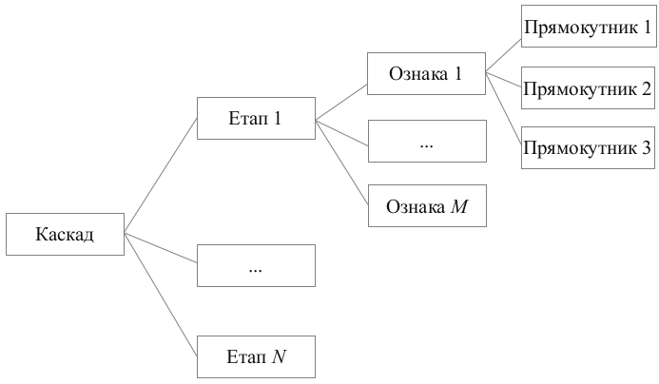
Рис 8. Структура каскаду класифікаторів
3.2.2. Обчислення пари інтегральних зображень
Як було згадано у розділі ІІ, значенням інтегрального зображення у точці (х, у) є сумою пікселів вище і лівіше точки (х, у), включно з нею. Інтегральне зображення може бути швидко обчислене, використовуючи два вкладені цикли по рядках та стовпцях вхідного зображення та з використанням наступної формули:

де – значення елемента ІЗ, – значення вхідного зображення.
Також можна перенести обчислення інтегрального зображення на графічний процесор, використовуючи дві паралельні префіксні суми по рядках та стовпцях. Схема такого підходу зображена на рис. 3.
Навчальні екземпляри, що використовуються при тренуванні класифікаторів, нормалізуються, щоб уникнути наслідків нерівномірного освітлення. Для того щоб забезпечити якісну класифікацію, значення пікселів усередині сканувального вікна повинні бути нормалізовані також. Нормалізація зображення полягає у діленні значення кожного пікселя на середнє квадратичне відхилення. Середнє квадратичне відхилення знаходиться за формулою:
, (4)
де - це середнє відхилення, m – середнє значення пікселів у вікні, N – кількість пікселів у вікні, - значення пікселя.
Легко бачити, що середнє значення можна знайти, використовуючи інтегральне зображення, тоді як обчислюється з допомогою інтегрального зображення піднесеного до квадрату. Піднесене до квадрату інтегральне зображення у точці (х, у) містить значення, яке дорівнює сумі значень пікселів у квадраті, що знаходяться вище і лівіше точки (х, у), включно з нею.
3.2.3. Пошук об'єктів на зображеннях
У загальному вигляді, проблема виявлення облич людей на цифровому зображенні виглядає так:
- є зображення, на якому є шукані об'єкти. Воно представлено двовимірної матрицею пікселів розміром w * h, в якій кожен піксель має певне значення;
- в результаті своєї роботи, алгоритм повинен визначити обличчя і позначити їх, з допомогою наступної структури даних: R = {x, y, w, h}, де x, y - координати першої вершини прямокутника, у якому знаходиться обличчя, w, h – ширина та висота відповідно.
Таким чином для того щоб визначити усі об'єкти на зображенні, застосовується сканувальне вікно. Сканувальне вікно (плаваюче вікно, вікно пошуку) – це масштабоване з певним коефіцієнтом базове вікно, що переміщується по вхідному зображенню з певним кроком і в кожному положенні відбувається його класифікація. Базове вікно — це вікно, розміри якого дорівнюють розмірам зображень, з допомогою яких відбувалось тренування класифікаторів. Для знаходження значення кроку скануючого вікна було обрано наступну пару відношень:

де w – довжина сканувального вікна, h – висота сканувального вікна, – крок по осі Ох, – крок по осі Оу. Таким чином значення кроку варіюється від 1 до 4 пікселів та залежить від розмірів самого сканувального вікна.
При масштабуванні сканувального вікна, прямокутники, що містяться у ознаках Хоара, також повинні бути промасштабовані. Масштабування прямокутника полягає у масштабуванні координат його першої вершини, довжини та ширини. Щоб промасштабувати ці ознаки, достатньо помножити їх на значення коефіцієнту масштабування та округлити до меншого.
Як згадувалось у розділі ІІ, ознаки Хоара складаються з прямокутних областей. Щоб обчислити значення ознаки, необхідно просумувати значення пікселів усередині кожного прямокутника з певним коефіцієнтом. Для швидкого обчислення значень прямокутників використовується інтегральне зображення. Таким чином, для знаходження значення ознаки можна використати наступну рівність:
, (7)
де F – значення ознаки, ii(y, x) – значення інтегрального зображення у точці (у, х), – характеристики і-го прямокутника.
Якщо значення ознаки виявляється меншим, ніж порогове значення дерева, обирається значення лівої гілки, інакше – значення правої гілки.
Значення, які продукують дерева рішень накопичуються, і після того, як були оброблені усі дерева, результуюче значення порівнюється з пороговим значенням етапу. Якщо результуюче значення більше за порогове значення етапу, то вікно класифікується як шуканий об'єкт і відбувається перехід на наступний етап класифікації. Якщо ж результуюче значення виявляється меншим за порогове значення етапу, то вікно класифікується як негативне і подальша обробка не проводиться.
Псевдокод алгоритму для пошуку об'єктів на вхідному зображенні, який виконується на CPU, наведений нижче:

Обчислити інтегральні зображення;
scale = 1.0;
width = start_width;
height = start_height;
while (MIN(width, height) <= MIN(img_width, img_height)) {
Оновити значення кроку;
x = y = 0;
цикл по усіх позиціях скануючого вікна {
цикл по усіх етапах {
tree_sum = 0;
цикл по усіх деревах {
rects_sum = 0;
цикл по усіх прямокутниках {
sx = (rect.x * scale);
sy = (rect.y * scale);
sw = (rect.w * scale);
sh = (rect.h * scale);
rects_sum = rects_sum + RectSum(x + sx, y + sy, sw, sh) * rect.wg;
}
if (rects_sum < tree.threshold) {
tree_sum = tree_sum + tree.left_val;
} else {
tree_sum = tree_sum + tree.right_val;
}
}
if (tree_sum < stage.threshold) {
break;
}
}
Прокласифікувати вікно як позитивне;
}
scale = scale * 1.2;
width = start_width * scale;
height = start_height * scale;
}
Один з підходів виконання процесу класифікації на графічному процесорі базується на виконанні процедури повної класифікації для кожного вікна паралельно. Цей підхід було використано Chuan-Heng Hsiao та Amy Dai у своїй роботі [reference here].
Розмір виміру Y сітки, було визначено як кількість масштабувань, які потрібно провести. Розмір виміру Х – як максимальна кількість вікон вертикально. Розмір виміру Х блоку визначено як максимальна кількість вікон горизонтально.
Очевидним недоліком такого підходу є створення надлишкової кількості блоків та потоків для великих коефіцієнтів масштабування. Зрозуміло, що кількість вікон, які потрібно обробити, обернено пропорційна значенню коефіцієнту масштабування. Таким чином значна кількість потоків буде простоювати при великих розмірах вікна.
Інший підхід, що був застосований у бібліотеці OpenCV, полягає у запуску процедури повної класифікації паралельно для вікон певного розміру. Масштабування вікон відбувається послідовно. Такий підхід позбавлений вищеописаного недоліку, оскільки для кожного коефіцієнту масштабування створюється якраз стільки блоків та потоків, скільки потрібно, але цей підхід також не є найкращим.
Для того, щоб зрозуміти, у чому полягає недолік і такого підходу розглянемо графік, що зображений на рис. 9. На ньому зображена залежність кількості позитивно прокласифікованих віконвід етапу класифікації (i) для зображення розміром 512 х 512 пікселів та з одним обличчям на ньому. Можна побачити, що перед запуском програми загальна кількість вікон становить близько 300 000, після першого етапу ця кількість зменшується майже вдвічі, а на останніх етапах відбувається обробка лише 20-40 вікон.
Таким чином потоки, які створюються для вікон, де відсутні шукані об'єкти будуть простоювати на останніх етапах класифікації.
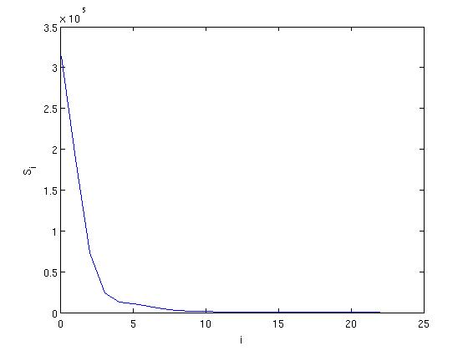
Рис. 9. Залежність кількості позитивно прокласифікованих вікон від етапу класифікації
При використанні вищенаведених підходів даремно витрачається багато апаратних ресурсів. Такі підходи створюють багато непотрібних блоків, що створює додаткове навантаження на планувальник блоків. Це також викликає дисбаланс навантаження між потоками блоку. Коли потік блоку призначається мультипроцесору, мультипроцесор виконує блок, доки усі потоки у ньому не завершаться. Через це випадок, коли багато потоків завершуються на початку своєї роботи, у той час як декілька продовжують працювати, призводить до значного зменшення числа потоків, які можуть виконуватися паралельно.
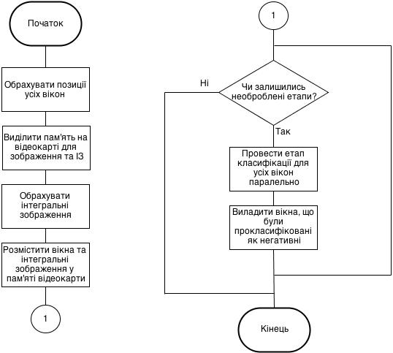
Рис. 10. Визначення об'єктів на GPU
Альтернативним, до вищенаведених, є підхід, що проводить один етап класифікації для усіх вікон паралельно, при чому етапи класифікації виконуються послідовно. Також між етапами, необхідно проводити певну обробку, що полягає у видаленні усіх негативно прокласифікованих етапом вікон з загальної множини вікон.
Перевагою такого підходу є те, що і на початкових, і на кінцевих етапах класифікації активною є така кількість потоків, що дорівнює кількості вікон, які необхідно обробити. Таким чином, оскільки дуже невелика частина потоків простоює при роботі програми, було досягнуто ефективного використання ресурсів графічного процесора.
Блок-схема вищеописаного підходу наведена на рис. 10.

3.3. Розробка структури та алгоритму модуля підготовки набору даних
Як вже було згадано раніше, до основних функції модуля підготовки набору даних відносяться знаходження та нормалізація інтегральних представлень вхідних зображень, а також обчислення ознак хоара для кожного зображення.
Алгоритм для підготовки набору даних на центральному процесорі зображений на рис. 11.
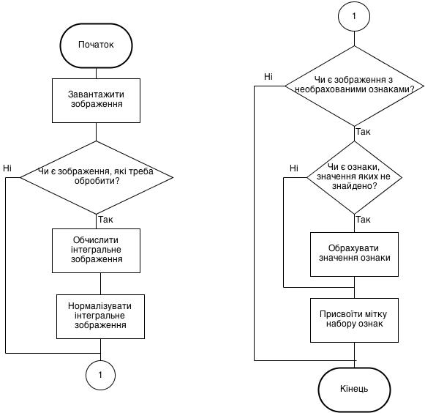
Рис. 11. Підготовка набору даних на CPU.
Процес підготовки набору даних на графічному процесорі полягає у виконанні обчислення та нормалізації ІЗ в одному потоці, але для кожного зображення паралельно. Також, не вивантажуючи нормалізовані інтегральні зображення з графічної пам'яті, послідовно для кожного інтегрального зображення паралельно обчислюються значення ознак Хоара.
Підставою для обрання такого підходу є зниження рівня обміну даними між графічною та оперативною пам'яттю: на вході відбувається рівно одне завантаження зображень, а на виході – одне вивантаження набору даних. Блок-схема такого підходу зображена на рис 12.
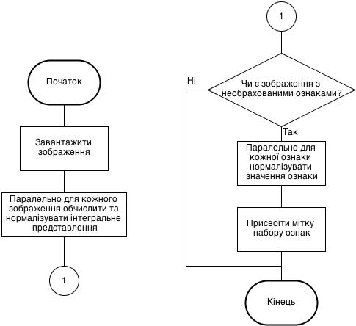
Рис. 11. Підготовка набору даних на GPU.

3.4. Розробка структури та алгоритму модуля тренування каскаду класифікаторів
Використовуючи інформацію, яку продукує модуль підготовки набору даних, модуль тренування каскаду класифікаторів повинен створити певну множину сильних класифікаторів, після чого організувати їх в каскадну структуру, що дозволить швидко та якісно розділити класи “облич” та “не облич”.
Як вже згадувалось у розділі ІІ, для тренування сильного класифікатора використовується метод бустінгу, тобто сильний класифікатор являє собою лінійну комбінацію слабких класифікаторів, якими є однорівневі дерева рішень.
Як було сказано у розділі ІІ, процес тренування однорівневого дерева рішень полягає у знаходженні значення певної ознаки та знаку нерівності, що найкраще розділяють набір даних на дві частини. Щоб знайти ці значення достатньо організувати два вкладених цикли: перший – по ознаках, другий – по значеннях ознаки. Усередині циклів відбувається розділення набору даних, та обрахування зваженого значення помилки класифікації. Якщо це значення менше, ніж значення, що були отримані на попередніх кроках, то, на даному етапі, дерево рішень, з допомогою якого відбувалось розділення набору даних, признається найкращим.
Процес тренування слабкого класифікатора на GPU полягає у приведенні матриці набору даних до значення, яке найкраще її розділяє. Проводиться таке зведення у два етапи: редукція стовпців матриці та редукція отриманого масиву до шуканого значення.
Алгоритм тренування сильного класифікатора описаний у [посилання на роботу Віоли та Джонса]. Окрім оптимізованого процесу тренування слабкого класифікатора, реалізований алгоритм нічим не відрізняється від запропонованого Віолою та Джонсом.
Для організації сильних класифікаторів у каскадну структуру необхідно задати їх та кількість слабких класифікаторів для кожного сильного класифікатора.

4. ПРОГРАМНА РЕАЛІЗАЦІЯ СИСТЕМИ РОЗПІЗНАВАННЯ ГРАФІЧНИХ ОБРАЗІВ НА ОСНОВІ ВИКОРИСТАННЯ ГРАФІЧНИХ ПРОЦЕСОРІВ

4.1. Програмна реалізація загальної структури системи розпізнавання графічних образів
З точки зору програмної реалізації, система розпізнавання графічних образів являє собою два додатки:
- obj_detector – являється головним модулем розробки;
- cascade_trainer – включає у себе модулі для підготовки набору даних та тренування каскаду класифікаторів.

4.2. Програмна реалізація головного модуля системи
4.2.1. Збереження каскаду класифікаторів
Для збереження каскаду у оперативній пам'яті було створено схожу, до зображеної на рис. 8, структуру даних. Її UML-діаграма зображена на рис. 13.
З рисунку видно, що у збереженні каскаду беруть участь 5 класів:
- клас WeightedRectangle – призначений для збереження прямокутників, що утвоюють ознаку Хоара, володіє чотирма атрибутами:
- х – координата прямокутника по осі Ох;
- у – координата прямокутника по осі Оу;
- w – довжина прямокутника;
- h – ширина прямокутника;
- wg – вага прямокутника;
- клас Feature – являється контейнером для масиву прямокутників;
- клас Tree – представляє дерево рішень, містить ознаку Хоара та значення, що є лівим (left_val), правим (right_val) та пороговим (threshold) значенням дерева;
- клас Stage – містить дані для проведення етапу класифікації, а саме масив однорівневих дерев рішень та порогове значення етапу;
- клас Cascade – містить набір етапів та розміри базового вікна.
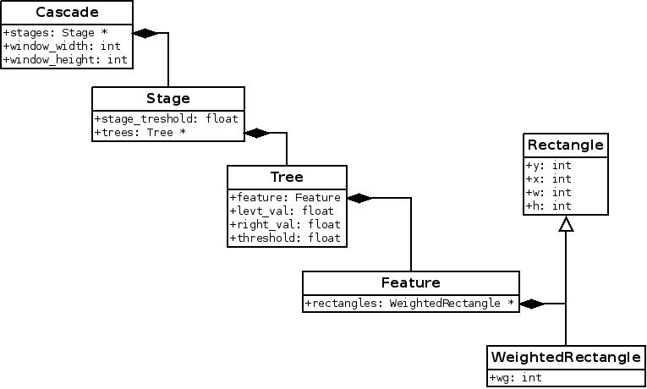
Рис. 13. Структури даних для збереження каскаду класифікаторів
Завантаження каскаду відбувається процедурою LoadCascade, що приймає два параметри: шлях до файлу з даними та екземпляр класу Cascade.
4.2.2. Отримання вхідних даних
У розробленому програмному продукті було реалізовано можливість пошуку об'єктів на статичних зображення та виявлення об'єктів у відеопотоці, що отримується з веб-камери.
UML-діаграма структур даних, що беруть участь у отриманні вхідних даних зображена на рис. 14.
Клас Media являється інтерфейсом, що визначає загальні атрибути структури даних, що використовується для завантаження вхідних зображень.
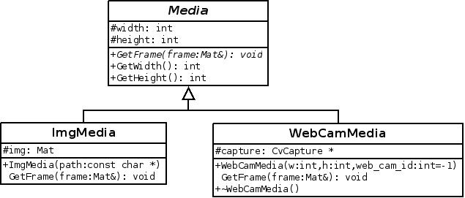
Рис. 14. Структури даних для отримання вхідних зображень
Цими атрибутами є:
- довжина та ширина вхідного зображення (поля width та height);
- абстрактний метод GetFrame, що буде реалізований у класах-наслідниках.
Клас ImgMedia призначений для завантаження статичних зображень. Щоб створити його екземпляр необхідно передати у його конструктор шлях до бажаного зображення. Клас ImgMedia перевизначає метод GetFrame таким чином, що при кожному запиті на новий кадр, вхідному параметру frame присвоюється копія завантаженого зображення.
Клас WebCamMedia призначається для отримання зображень з веб-камери. Поле capture являється вказівником на структуру для роботи з відеопотоком. Конструктор класу WebCamMedia приймає необхідні для ініціалізації веб-камери параметри: довжина та ширина зображення, що буде завантажуватись та порядковий номер веб-камери, що буде використана. У деструкторі відбувається звільнення виділених ресурсів. При запиті нового кадру, вхідному параметру методу GetFrame присвоюються зображення, що отримується з веб-камери.
4.2.3. Обробка вхідних даних
Як вже згадувалось у розділі 2, основним призначенням головного модуля являється визначення об'єктів. Абстрактним класом, що визначає інтерфейс усіх структур даних, що призначені для визначення об'єктів, є клас ObjDetector. У ньому оголошений один абстрактний метод Detect, який приймає два параметри:
- вхідне зображення у вигляді цілочисельного масиву, у якому містяться значення пікселів зображення;
- контейнер, у якому міститиметься інформація про знайдені об'єкти.
Структурою даних, що містить інформацію про знайдені об'єкти являється клас Rectangle.
Клас CpuObjDetector призначений для визначення об'єктів на вхідному зображенні, виконуючи процес класифікації на центральному процесорі. UML-діаграма класу зображена на рис. 15.
У конструкторі класу виділяються буфери для збереження вхідного зображення та пари інтегральних зображень. Також клас володіє парою допоміжних методів, що призначені для обчислення інтегральних зображень (ComputeIntegralImages), класифікації вікна (StagesPass) та знаходження суми пікселів усередині прямокутника, використовуючи одне з інтегральних зображень (RectSum). Звільнення виділених ресурсів відбувається у деструкторі класу.
На відміну від вищеописаного класу, у класі GpuObjDetector процес класифікації виконується на графічному процесорі.
UML-діаграма класу зображена на рис. 16. У конструкторі класу виділяються необхідні для роботи буфери у пам'яті відеокарти. Як описувалось раніше, процес класифікації відбувається паралельно для кожного вікна, тому у конструкторі також відбувається знаходження усіх можливих положень сканувального вікна. Відбувається це з допомогою методу PrecalcSubwindows.
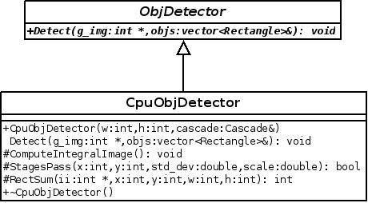
Рис. 15. Клас CpuObjDetector
Перед початком пошуку об'єктів, вхідне зображення копіюється у пам'ять відеокарти, обчислюються інтегральні зображення та викликається метод PrecalcInvAndStdDev. У ньому викликається процедура kernel_precalc_inv_and_std_dev, яка виконується на відеокарті. Завданням цієї процедури являється знаходження середнього квадратичного відхилення для кожного положення сканувального вікна. Після цього викликається метод DetectAtSubwindows, що, з допомогою ядра kernel_detect_objs виконує алгоритм зображений на рис. 10. Також варто додати, що інформація, яка необхідна для проведення етапу класифікації, заноситься у константну пам'ять відеокарти, що значно пришвидшує швидкодію методу.
Видалення негативно прокласифікованих вікон можна проводити двома способами. Першим способом є копіювання усіх вікон у оперативну пам'ять, проведення видалення з допомогою засобів стандартної бібліотеки C++ та копіювання вікон, що залишились у пам'ять відеокарти.
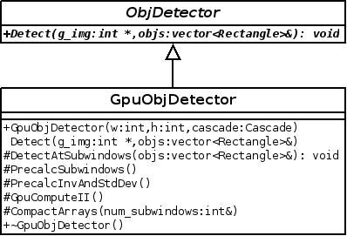
Рис. 16. Клас GpuObjDetector
Альтернативним способом є використання одного з ключових алгоритмів на GPU, під назвою ущільнення масиву (stream compaction). Його виконання проводиться у два етапи. На першому етапі необхідно отримати масив, який містить одиниці у місцях, де знаходяться необхідні вікна, та нулі у всіх інших. Далі знаходиться кумулятивна сума цього масиву. Результуючий масив використовується для знаходження позицій, куди необхідно помістити елементи вхідного масиву. Далі за допомогою ядра kernel_compact_arrays відбувається копіювання елементів вхідного масиву у вихідний. Щоб краще зрозуміти алгоритм, на рис. 17 наведений приклад, де з вхідного масиву видаляються усі від'ємні елементи. Оскільки масив, що містить значення середнього квадратичного відхилення, взаємопов'язаний з масивом положень сканувального вікна, його ущільнення проводиться також.
При видаленні об'єкту, усі виділені буфери звільняються у деструкторі класу.
4.2.4. Взаємодія структур для отримання та обробки зображень
Як було описано вище, класи для отримання зображень оперують з матрицями пікселів, а класи для визначення об'єктів потребують низькорівневих структур даних, такі як вказівники на масиви значень пікселів. Для того щоб забезпечити взаємодію цих структур (див. рис. 18), було створено клас Application.
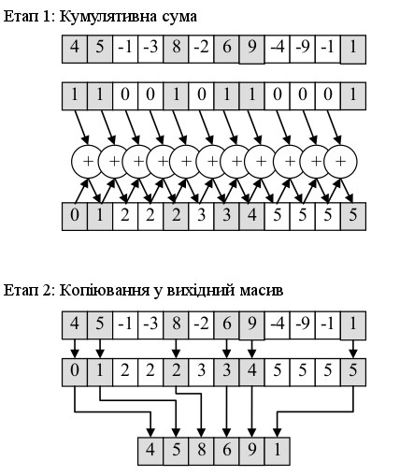
Рис. 17. Приклад ущільнення масиву
Клас Application виконує такі функції:
- створює основний цикл, всередині якого відбувається отримання нового зображення для обробки;
- приводить матрицю пікселів до масиву;
- замірює тривалість виконання класифікації;
- позначає знайдені об'єкти на зображенні.

4.2. Програмна реалізація модуля підготовки набору даних
З точки зору програмної реалізації модуль підготовки набору даних являє собою клас DataSet. Його UML-діаграма зображена на рис. 19.
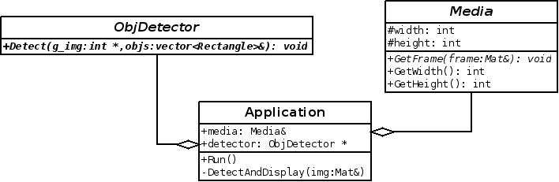
Рис. 18. Взаємодія класів ObjDetector та Media, з допомогою класу Application.
У конструкторі класу відбувається завантаження зображень та реалізовується алгоритм, що представлений на рис. 12.
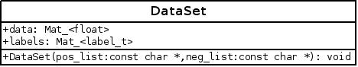
Рис.19. Клас DataSet.

4.3. Програмна реалізація модуля тренування каскаду класифікаторів
Для тренування каскаду класифікаторів було розроблено структуру класів, що зображена на рис. 20.
Клас Classifier визначає загальний інтерфейс усіх класифікаторів та надає абстрактний метод Classify, який буде перевизначений у класах наслідниках.
Клас DecisionStump представляє однорівневе дерево рішень, та у методі Train реалізує алгоритм описаний у підрозділі 3.4.
Клас AdaBoost представляє сильний класифікатор. У ньому знаходиться масив екземплярів класу DecisionStump, де кожному екземпляру відповідає певна вага. Такий підхід було реалізовано за допомогою класу Pair із стандартної бібліотеки C++.
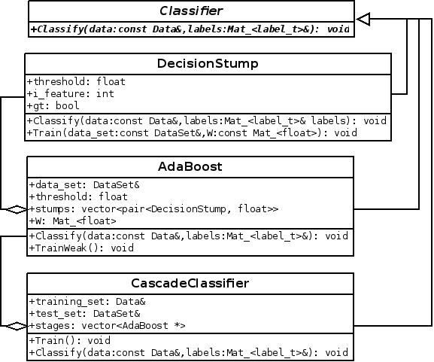
Рис. 20. Структури даних, що беруть участь у тренуванні каскаду класифікаторів.
Клас CascadeClassifier являється каскадним класифікатором. У ньому розміщені:
- масив сильних класифікаторів;
- посилання на на навчальну вибірку;
- посилання на контрольну вибірку.

4. АПРОБАЦІЯ СИСТЕМИ РОЗПІЗНАВАННЯ ГРАФІЧНИХ ОБРАЗІВ НА ОСНОВІ ВИКОРИСТАННЯ ГРАФІЧНИХ ПРОЦЕСОРІВ

4.1. Результати роботи системи розпізнавання графічних образів на основі використання графічних процесорів
Як згадувалось у попередніх розділах, основним завданням системи розпізнавання графічних образів є виявлення облич людей на вхідних зображеннях. При хорошому освітленні, система дозволяє виявляти більшість облич на зображеннях. Також непоганих результатів було досягнуто при спотвореннях вхідного зображення, поганому освітленні і т. п. Результат роботи системи для статичного зображення наведено на рис. 21.
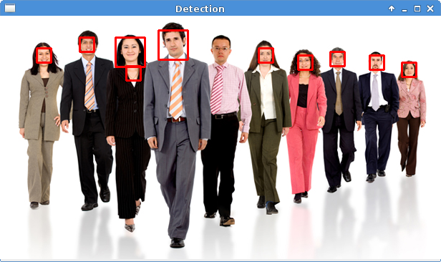
Рис. 21. Результат роботи системи для вхідного статичного зображення
Разом з цим хороших результатів було досягнуто при виявленні облич у відеопотоці. Приклади роботи наведено на рис. 22.
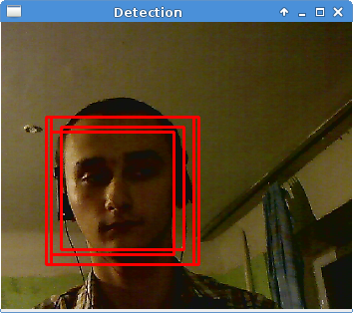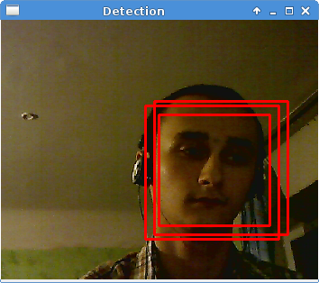
Рис. 22. Результати виявлення облич у відеопотоці

4.2. Порівняння системи розпізнавання графічних образів на основі використання графічних процесорів з іншими програмними продуктами
Для порівняння було обрано декілька реалізацій алгоритму Віоли-Джонса, що знаходяться у вільному доступі, а саме:
- Реалізація на мові С Олександра Лубягіна [ref]
- Реалізація на мові Matlab [ref]
- Реалізація з бібліотеки OpenCV на мові C/C++ та з використанням програмної моделі CUDA [ref]
У якості вхідних даних для тестування було обрано зображення розміром 512 х 512 пікселів з одним обличчям на ньому. Кожна з реалізацій успішно виявила обличчя на зображенні, тому характеристикою за якою здійснюється порівняння є тривалість процесу класифікації. Результати порівняння наведені на рис. 23.
Як видно з рисунку, розроблена система найшвидше проводить класифікацію серед порівнюваних розробок. Звичайно, таке порівняння важко назвати повним, оскільки бенчмаркінг відбувався при використанні лише однієї моделі відеокарти та центрального процесора.

Рис. 23. Порівняння тривалості процесу класифікації

5. ОХОРОНА ПРАЦІ
В лабораторії, де буде використовуватися програмний продукт, знаходиться комп'ютерна техніка, під час роботи з якою, зазвичай, немає яскраво-виражених загроз для життя та здоров'я людини. Проте, є приховані загрози, такі як погіршення зору, біль у спині, шиї, руках, електричні загрози тощо. Тому необхідно забезпечити умови праці, які мінімізують ризик нанесення шкоди здоров'ю людей.
Розділ виконаний з урахуванням вимог охорони праці, пожежної та екологічної безпеки виробництва. На основі аналізу шкідливих і небезпечних виробничих факторів в приміщенні, яке проектується, передбачені заходи, направлені на створення безпечних умов праці.

5.1. Характеристика робочого місця
Приміщення лабораторії, в якій буде використовуватися розроблена система, знаходиться на третьому поверсі восьмиповерхової будівлі. Дане приміщення розраховано на два робочих місця. Схема приміщення лабораторії представлена на рис. 24.
Таблиця 1
Виміри приміщення
Розмір | Значення, м
Ширина | 4.0
Довжина | 6.0
Висота | 3.0

Умовні позначення на рисунку: 1 – книжкова шафа, 2 – робочий (комп'ютерний) стіл з інтегрованою тумбочкою, 3 – персональний комп'ютер, 4 – стілець, 5 – звичайний стіл, 6 – вікно, 7 – двері, 8 – принтер.
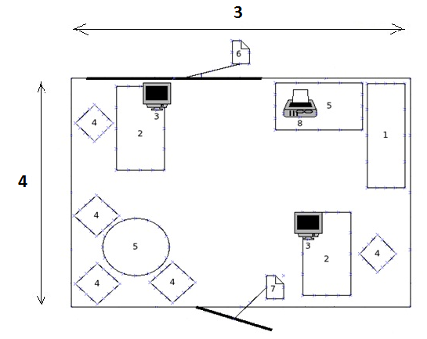
Рис. 6.1 Схематичний план лабораторії
Згідно з вимогами НПАОП 0.00-1.28-10, розміри приміщення повинні задовольняти наступним вимогам: площа, не менше 6 м² і об'єм, не менше 20 м³ з розрахунку на одне робоче місце. Розрахуємо значення цих параметрів для нашого приміщення:
Площа: S = 6.0 * 4.0 = 24.0 м²
Об'єм: V = S * 3.0 = 72.0 м³
Величина площі та об’єму, що припадають на одного працівника задовольняють вимогам.

5.2. Аналіз умов праці
5.2.1. Напруженість праці користувача ПК
Виходячи з характеру розробленого програмного продукту та згідно НПАОП 0.00-1.28-10, робота користувача ПК за показниками напруженості трудового процесу (за прийнятою класифікацією: 1 – оптимальний, 2 – допустимий, 3.1 – шкідливий І ступеню, 3.2 – шкідливий ІІ ступеню) відноситься до:
- за показником інтелектуального навантаження – клас 3.1
- за сенсорним навантаженням – клас 2
- за емоційним навантаженням – клас 1
- за монотонністю навантажень – клас 2
- за режимом праці – оптимальний, клас 1
Користуючись визначеною класифікацією, можна сказати, що характер робіт є високоінтелектуальним, робітнику потрібно постійно розв'язувати складні завдання із можливістю корекції параметрів алгоритму класифікації. Також є певна напруга на зоровий аналізатор, так як робітник проводить близько половини робочого часу за терміналом. Тому необхідно проводити перерви (мінімум кожну годину) та сеанси психофізіологічного розвантаження (мінімум раз за зміну).
5.2.2 Мікроклімат
Відповідно до ДСН 3.3.6.042-99, роботу що виконується у лабораторії можна віднести до категорії легка І a, оскільки вона виконуються сидячи і не вимагає фізичного навантаження. В приведеній нижче таблиці 2, приведено характеристики мікроклімату лабораторного приміщення та їх оптимальні значення.
Робота за ЕОМ не передбачає особливих заходів для підтримання належних умов. Регулярне вологе прибирання та система вентиляції забезпечують чистоту повітря від пилу.
Для підтримання оптимального мікроклімату приміщення повинно бути обладнане кондиціонером та системою опалення.

Таблиця 2
Оптимальні характеристики мікроклімату
 | холодний період року | теплий період року
Температура повітря, C | 22-24 | 23-25
Відносна вологість повітря, % | 60-40 | 60-40
Швидкість руху повітря, м/c | 0.1 | 0.1

Системи кондиціонування повітря повинні забезпечувати нормовані метеорологічні параметри та чистоту повітря в приміщенні при розрахункових параметрах зовнішнього повітря для теплого і холодного періодів року згідно ДСН 3.3.6.042-99. В даному випадку доцільно використовувати настінний кондиціонер з максимальною потужністю 2,5-2,75кВт і рівнем створюваного шуму при роботі за середньої потужності 16дБ для кімнати, розміром 12м². Таким кондиціонером може бути SATURN ST-09HR.
В робочому приміщенні використовується місцева припливна вентиляція.
Природній обмін повітря здійснюється через віконні прорізи та кватирки.
В приміщенні використовується централізована водяна система опалення з низким тиском. Таким чином вимоги в ДСН 3.3.6.042-99 забезпечують належний мікроклімат в приміщенні.
5.2.3 Шум
Допустимий рівень шуму на робочому місці, згідно ДСН 3.3.6.037-99 – 50дБА.
Джерелами шуму в приміщенні, що розглядається, є комп’ютери. Сумарний рівень шуму від 7 комп’ютерів з однаковим рівнем шуму 26 дБА рахується наступним чином:

Рівень шуму в приміщенні є допустимим
5.2.4 Освітлення
Приміщення для роботи з ВДТ повинні мати природне та штучне освітлення відповідно до ДБН В.2.5-28-2006.
Природне освітлення має здійснюватись через світлові прорізи, орієнтовані переважно на північ чи північний захід і забезпечувати коефіцієнт природної освітленості (КПО) не нижче ніж 1,5 %.
Штучне освітлення в приміщеннях з робочими місцями, обладнаними ВДТ ЕОМ та ПЕОМ, має здійснюватись системою загального рівномірного освітлення згідно ДСанПіН 3.3.2.007-98.
В якості джерел світла при штучному освітленні застосовуються люмінесцентні лампи типу ЛБ, потужністю 20 Вт. Світильники ЛПО обладнані відбивачами та розсіювачами, містять по дві лампи і розташовані у два суцільні ряди вздовж приміщення.
Проводиться чищення скла вікон та світильників не менше двох разів на рік, а також замінюються перегорілі лампи по мірі їх виходу з ладу.
Для збереження зору працівників у хорошому стані необхідно робити невеликі перерви, щоб дати очам відпочити, а також дотримуватись визначеної відстані, на якій працівники повинні знаходитись від комп’ютера.

5.3. Електробезпека
Згідно з ДНАОП 0.00-1.3.1-99 робоче місце підпадає під категорію без підвищеної небезпеки.
При порушені правил безпечної експлуатації електроустановок споживача можливі електротравми з тяжкими наслідками.
Лінія електромережі для живлення персональних комп‘ютерів, їх периферійних пристроїв (принтер, сканер тощо) виконується як окрема групова трипровідна мережа, шляхом прокладання фазового, нульового робочого та нульового захисного провідників. Нульовий захисний провідник використовується для заземлення електроприладів. Використання нульового робочого провідника як нульового захисного провідника забороняється. Нульовий захисний провід прокладається від стійки групового розподільчого щита, розподільчого пункту до розеток живлення.
У робочих приміщеннях все електрообладнання відповідає нормам електробезпеки. ЕОМ мають заземлення та якісну ізоляцію, і підключені до електромережі через спеціальні мережні фільтри, також для забезпечення безпеки введено регулярну перевірку кваліфікованими працівниками електрообладнання та ізоляції на предмет можливого порушення.

5.4. Аналіз пожежної безпеки приміщення
Згідно з НАПБ Б.03.002-2007 таке приміщення відноситься до категорії В – пожежонебезпечна.
В приміщенні лабораторії знаходиться дуже багато легкозаймистих речовин. До них відносяться книги, документація, ділові папери, пластикові корпуси для техніки і т.п. Тому для запобігання пожежі потрібно дотримуватись правил пожежної безпеки.
Згідно НАПБ Б.03.002-2007, в приміщенні лабораторії на стіні висить інструкція з правилами пожежної безпеки, а також план евакуації на випадок пожежі.
В приміщенні посередині стелі має бути встановлений один димовий пожежний сповіщувач СПД-3 відповідно до ДБН В.1.1.-7-2002 – з розрахунку один на висоту до 3,5 м та загальною площею не більше ніж 86 м².
Робоче приміщення повинно бути обладнане чотирма вуглекислотними вогнегасниками ВВК-5 з розрахунку чотири вогнегасника на приміщення до 25 кв.м включно, що задовольняє НАПБ Б.03.002-2007.

5.5. Інструкція з техніки безпеки
Перед початком роботи на ПК користувач повинен:
- пересвідчитися у цілості корпусів і блоків (обладнання) ПК;
- перевірити наявність заземлення, справність і цілість кабелів живлення, місця їх підключення.
Забороняється вмикати ПК та починати роботу при виявлених несправностях.
Під час роботи, пересвідчившись у справності обладнання, увімкнути електроживлення ПК, розпочати роботу, дотримуючись умов інструкції з її експлуатації.
Забороняється:
- замінювати і знімні елементи або вузли та проводити перемонтаж при ввімкненому ПК;
- з'єднувати і роз'єднувати вилки та розетки первинних мереж електроживлення, які знаходяться під напругою;
- знімати кришки, які закривають доступ до струмопровідних частин мережі первинного електроживлення при ввімкненому обладнанні;
- користуватися паяльником з незаземленим корпусом;
- замінювати запобіжники під напругою;
- залишати ПК у ввімкненому стані без нагляду.
По закінченні робочого дня:
- кнопкою "ВИМК" відключити електроживлення ПК згідно з інструкцією експлуатації, вийнявши вилку кабелю живлення з розетки;
- впорядкувати робоче місце користувача ПК, прибравши використане обладнання та матеріали у відведені місця;
- про виявлені недоліки у роботі ПК протягом робочого часу необхідно повідомити відповідним посадовим особам та спеціалістам.
Залишаючи приміщення після закінчення робочого дня, дотримуючись встановленого режиму огляду приміщення, необхідно:
- зачинити вікна, кватирки;
- перевірити приміщення та переконатися у відсутності тліючих предметів;
- відключити від електромережі всі електроприлади, електрообладнання та вимкнути освітлення;
- зачинити вхідні двері приміщення на замок і ключ здати черговому охорони.

